Лекция 7
Геодезические методы наблюдений за горизонтальными смещениями сооружений (линейно-угловые построения)

Требования к устойчивости планового положения сооружения в целом и его отдельных частей и элементов, также как и требования к разбивке сооружения, могут отличатся по различным направлениям, что связано с его технологическими и конструктивными особенностями. В связи с этим величины горизонтальных смещений принято определять либо по двум координатам, либо по одной координате. В первом случае для координирования наблюдаемых точек сооружения применяют линейно-угловые геодезические построения, во втором створные методы.
Линейно-угловые построения могут быть представлены в виде специальных сетей триангуляции и трилатерации, комбинированных сетей, угловых и линейных засечек, ходов полигонометрии, сетей из вытянутых треугольников с измеренными сторонами и высотами и др. Применение того или иного вида построения зависит от геометрической формы сооружения, требуемой точности и условий измерений, организационных и других факторов.
Во многих случаях применяют комбинированые линейно-угловые построения, сочетающие трилатерацию и триангуляцию. В таких построениях обычно принято измерять все углы и часть сторон. Решение, какие из сторон и с какой точностью выполнять линейные и угловые измерения, принимается на основе расчётов, исходя из требований точности определения величин смещений.
В расчётах используют формулы для оценки точности определения смещений по осям принятой системы координат X и Y:

$m_{q_{x}}=μ\sqrt{2Q_{x}}$, $m_{q_{y}}=μ\sqrt{2Q_{y}}$,

где μ - средняя квадратическая ошибка веса (обычно ошибка измерения угла или направления);
Q_{x} и Q_{y} - обратные веса определения координат наблюдаемых точек соответственно по осям X и Y.
Линейно-угловые построения могут быть одноступенчатыми, когда в единую сеть включают исходные пункты, принимаемые за неподвижные, и деформационные марки на сооружении. При двухступенчатом построении сначала создают опорную сеть, включающую опорные и вспомогательные знаки. Повторные измерения в такой сети позволяют контролировать устойчивость опорных знаков и определять координаты вспомогательных знаков, относительно которых наблюдают за положением деформационных знаков на сооружении.
Угловую и линейную засечку, в качестве второй ступени геодезического построения, часто применяют для определения смещений недоступных точек сооружения. Полигонометрию и сети микротрилатерации из вытянутых треугольников с измеренными сторонами и высотами - для протяжённых сооружений прямолинейной и криволинейной формы.
Каждый из видов линейно-угловых построений отличается своими особенностями, но во всех циклах схема наблюдений должна быть постоянной, что обеспечит наиболее надёжное определение величин смещения.
Одна из возможных схем линейно угловых построений для наблюдений за горизонтальными смещениями бетонных плотин, гидроузлов показана на рисунке 1.

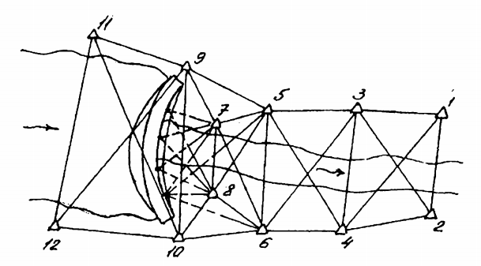
Рисунок 1. Схема плановой сети гидроузла

Построение может представлять собой сеть триангуляции, трилатерации или их комбинацию (линейно-угловую сеть). Пункты 1 - 6 и 9 - 12 - опорные, один из которых принимается за исходный, 7 - 8 являются вспомогательными и служат для наблюдений за положением деформационных знаков на разных уровнях плотины, например, прямой угловой засечкой. Опорные пункты стараются размещать вне зоны деформационной зоны гидроузла.
Полигонометрию удобно использовать при наблюдениях за смещением криволинейной плотины (рисунок 2). Полигонометрический ход прокладывают между опорными пунктами А и В (по гребню, а также по галерее и прилегающим к плотине штольням). Пункты А и В (9 и 10 на рисунке 2) по возможности включают в опорную сеть, чтобы осуществлять азимутальную и координатную привязку и контролировать стабильность их положения.

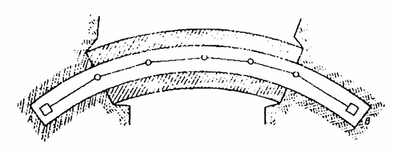
Рисунок 2. Схема полигонометрического хода в галерее плотины

В отдельных случаях возможна только координатная привязка хода, что требует более точных угловых измерений.
При прокладке полигонометрического хода в галереях плотины возможно значительное искажение углов из-за боковой рефракции. В этом случае целесообразно применять микротрилатерацию из вытянутых треугольников (рисунок 3). Точность определения углов, а, следовательно, и положения наблюдаемых точек, значительно повышается, если дополнительно измерять высоты треугольников.

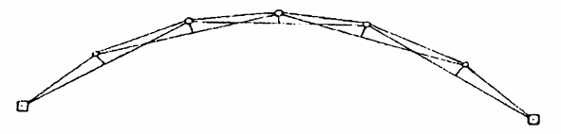
Рисунок 3. Микротрилатерация из вытянутых треугольников
с измеренными сторонами и высотой

Если положение опорных и вспомогательных знаков устойчивое, что должно быть установлено в каждом цикле измерений, используют способ направлений (рисунок 4).
Величину смещения наблюдаемой точки q_{i}, с каждого опорного пункта определяют по расстоянию и изменению соответствующего направления (рисунок 5):

$q_{i}=l_{i}\frac{{∆β}_{i}^{"}}{ρ^{"}}$,

где l_{i} - расстояние от знака до наблюдаемой точки;
Δβ_{i} - изменение направления на наблюдаемую точку между циклами измерений.

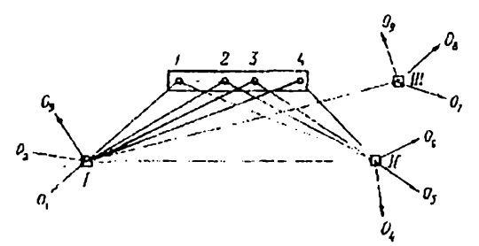

Рисунок 4. Схема наблюдения способом направлений

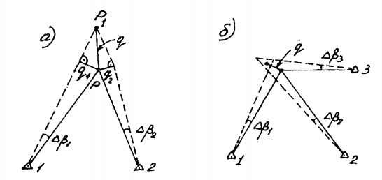

Рисунок 5. Графическое определение смещений способом направлений

Окончательную величину и направление вектора смещения q точки находят графически по правилу перпендикуляров от частных векторов q_{i}, (рисунок 5а).
При наблюдениях по трём направлениям новое положение наблюдаемой точки, получаемое графически, будет находиться в центре тяжести треугольника (рисунок 5б).
Величину смещения в направлении действующей на сооружение горизонтальной силы получают как проекцию вектора сдвига на направление этой силы.
Для определения смещения основания сооружения относительно его верхней части, например, подошва плотины относительно гребня, применяют прямые и обратные (поплавковые) отвесы. В теле сооружения отвесы размещают в вертикальных шахтах или в специально заложенных трубах.
В прямом отвесе вертикальную линию фиксируют проволокой диаметром 0,8 - 1,2 мм, подвешенной наверху и натянутой снизу грузом 20 кг. На нижних ярусах положение проволоки определяют координатомером.
В обратном отвесе вертикальность проволоки осуществляют поплавковым устройством (рисунок 6). Снизу в основании или на другом наблюдаемом ярусе сооружения проволока закрепляется при помощи якоря. Верх проволоки жёстко связан с поплавком в виде полого тора, плавающем в круговом сосуде с жидкостью и силой выталкивания натягивающим проволоку в отвесном направлении. При смещении подошвы плотины перемещается и якорь, и соответственно верхняя осевая точка плавающей системы. Величину этого перемещения измеряют при помощи микроскопа относительно независимых от отвеса осей координатного столика на гребне плотины.

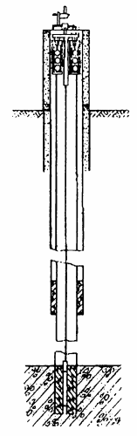

Рисунок 6. Обратный отвес

Для определения полной величины смещения основания необходимо знать перемещение координатного столика с микроскопом, которое может быть определено от опорных пунктов.
Обратные поплавковые отвесы используют также для наблюдений за смещениями подошвы плотины относительно находящихся под ней на глубине горных пород, считаемых неподвижными.

